附件2

2026年数字化转型创客大赛
数创成果报告

成 果 名 称：智烤管家--基于健康评估的烤房用投管一体化
解决方案
成 果 类 别：数据算法模型成果、数据可视化展现成果、
小微应用封装成果
参 赛业务域： 烟叶
参 赛 单 位： 湖北省烟草公司宜昌市公司（盖章）
日 期： 2026.9.10

填 报 说 明

一、参加湖北烟草商业系统2026年度数字化转型创客大赛的单位，提交数字化创新成果时，应同步提交本报告。
二、数创成果名称应与申报的参赛题目名称一致。
三、数创成果类别：数据可视化展现成果、数据算法模型成果、小微应用封装成果等。
四、各单位根据数创成果研发实际，可适当对正文目录内容进行增减及合并。
五、成果说明注意事项：各单位根据所选题目方向，从“技术实现”和“管理优化”两个方面选择说明。
1.“技术实现”主要包括“技术路线”（工具选择和数据来源），“算法设计”（建立的模型、采用的算法及输入输出结果），“方法过程”（形成数创成果的方法、步骤及其分析、设计、实现、优化等）。
2.“管理优化”主要介绍在数创成果中，以数据要素驱动组织架构、业务流程、制度标准等整合优化的架构设计、理论依据、技术支撑、逻辑运行等内容。
六、数创成果报告应双面打印；报送加盖公章的电子版扫描件和对应word格式原件。
七、数创成果说明应简明扼要，重点聚焦数据应用实际成效、成果落地推广价值、经营管理提质增效作用等，正文全文控制在4000字以内。

数创成果报告简要概况
团队概况
姓名 | 性别 | 学历 | 专业 | 技术职称/技能等级 | 团队分工 | 团队职务
董贤春 | 男 | 硕士 | 农业推广 | 高级农艺师 | 方案设计、指导实施、过程监督 | 组长
胡浩博 | 男 | 硕士研究生 | 软件工程 | 助理工程师 | 技术开发、文档攥写，ppt和视频制作 | 组员
余文杰 | 女 | 硕士研究生 | 计算机技术 | 暂无 | 技术开发，ppt制作和视频制作，项目讲解 | 组员
徐原 | 男 | 本科 | 企业管理 | 助理农艺师 | 方案调研，实施推广 | 组员
卢威 | 女 | 硕士研究生 | 会计 | 中级会计师 | 参与推广及实施 | 组员
作品（成果）名称及简介（200字以内）
烟区烤房面临烟农匹配无序、行业决策无据、合作社管护无力等困局，项目组建“智烤管家”，以“一库双模一平台”核心，先搭建2442栋烤房部件级精准画像的数据库；健康评估模型对烤房健康评分和部位风险预警，村级发展导引模型推荐投入决策辅助方案，实现烤能精准调剂、设施靶向修复、决策导引有序、需求在线优化、运维高效协同的”自治“管家模式，为烟农高效使用、行业投入决策，合作社运维管控提供数据决策、线上协同的最新解决方案。
设定目标（200字以内）
项目在宜昌秭归烟区应用：
数据库全覆盖：100%覆盖在用烤房（不低于1600栋）；形成健康评价及统计分析看板，供筛选查询。
流程闭环：“申请—调度—流转—验收—评价”全流程线上闭环，调剂、抢修、养护等全程可追溯，业务办理与数据库迭代同步。
健全管护体系：优化管家队伍，4支服务队各司其职；制定方案，明确标准；统一管护占比65%以上，管护综合成本降低10%以上。
成效：调剂和抢修响应时间控制在0.5小时内；烟农烤房使用满意度95%以上。
设计思路（200字以内）
围绕烤房“用、投、管”全过程，按“摸清家底、科学评价、协同应用、创新实践”思路推进。
摸清家底：收录在用烤房4部位、12部件基础信息及维修、养护记录，构建数据库；科学评价：建健康评估与发展导引双模型，实现量化决策；协同应用：依托微信小程序与网页后台，打通烟农报修调剂、合作社管家派单、行业部门监管审核等业务闭环；创新实践：组建各司其职服务队，完善资金、队伍、制度、运维、评价、核算等，探索“自治”管家服务。
创新成效（200字以内）
一是构建两个模型。健康评估模型采用AHP计算健康分、威布尔分布拟合剩余寿命，输出健康分及部位风险排序；千亩村发展导引模型综合烤能、需求、潜力等条件，运用AHP+熵权法组合赋权、TOPSIS排序推荐。
二是打造“智用、智投、智管”管家平台。调剂烤房48座，增加阶段性烤能；抢修时长控制3小时，为年度设施维修规划提供辅助；架构管家服务并优化运维。
三是探索规范运维。两级合作社统筹管护比81%；县合作社烤房管护基金达190多万；制定管护制度与操作规范。
应用前景（200字以内）
成果在宜昌市秭归县运行一个烘烤季，在智用、智投、智管等方面验证了“一库双模一平台”的可行性与可复制性。在核实基础数据、统计口径后，可向其它产县推广，按当地设施及设备烤房编号调整参数即可快速落地。
随着数据积累，可分析不同烤房使用负荷、故障规律和修复投入，辅助编制烟区生产布局、年度建设规划及资金计划；并可统筹服务管家的任务完成情况，与培训、考核、薪酬等相结合，推动烤房管家服务从“主观经验”向“数智管家”升级。
团队承诺
本团队承诺提交的数创成果为本团队自主研发设计，拥有自主知识产权，具有真实性、原创性、合法性、安全性。如有不实，由本团队成员承担相应的责任。

团队成员承诺签字：

前言
烤房作为最重要的专用设施，设施状况和管护水平直接影响烘烤质量、生产成本及烟农收益。烤房管理对保障生产稳定、发挥设施效益和推进烟草农业现代化具有重要意义。
近年来，行业强化科技创新、数字化转型与降本增效，推动数字经济与烟草产业融合；湖北省局（公司）提出烟叶生产机械化、绿色化、专业化、数字化要求，促进数字技术向生产管理和烟农服务延伸。
本项目立足上级部署和要求，服务基层管理需求，探索烤房资源统筹、使用管理与管护服务相衔接的数字化路径，以数据支撑管理改进，提高设施利用效率和生产保障能力。

名词解释
- AHP层次分析法：专家两两比较打分确定指标权重，确保主观合理，用于确定烤房健康以及选址指标的主观权重。
- TOPSIS：逼近理想解排序法，在正理想解与负理想解间比较，选出最接近理想点的候选方案，用于新建点位排序。
- 熵权法：根据指标数据离散程度确定客观权重的方法，数据区分度越大、权重越高。
- 威布尔分布：可靠性工程的标准寿命分布模型，用于烤房及其部件剩余寿命分布拟合。

一、选择作品

（一）提出需求
2025年，宜昌市局面向烟农开展“烤房满意度及建议问卷”匿名调查与线下走访，较为集中的反映出三类烤房关联者面临的三类忧愁。
烟农愁：用房愁，资源分布不均、季节性紧张，调剂难；抢修难，故障突发频发、找人难、调度慢、风险大，烟农不满意。烟站愁：烤房底数不清、状态不明，新建、修复投入凭经验、无数据支撑，决策与需求不匹配，烟农有怨言、不信任。合作社愁：管护资金不足、使用不规范；管护责任悬空、队伍履职不力；管护成本高、标准不统一；不敢管、不愿管、不服管。
“三愁”现状并非单个业务环节的偶发问题，而是烤房在生产实践中的资源配置，行业宏观投入和日常管护服务中缺乏有效衔接的集中体现。其归纳为烤房管理面临的三大痛点：一是资源调度缺少数字支撑；二是基础设施投入缺少量化依据；三是管护运维缺少闭环约束智能工具。

（二）确定作品
基于上述痛点，项目组提出建设“智烤管家--基于健康评估的烤房用投管一体化解决方案”项目， 以数据支撑的烤房全周期管家为主线，贯通烟农、合作社和行业部门，形成“一个数据库、两个模型、一个协同平台”的成果框架。
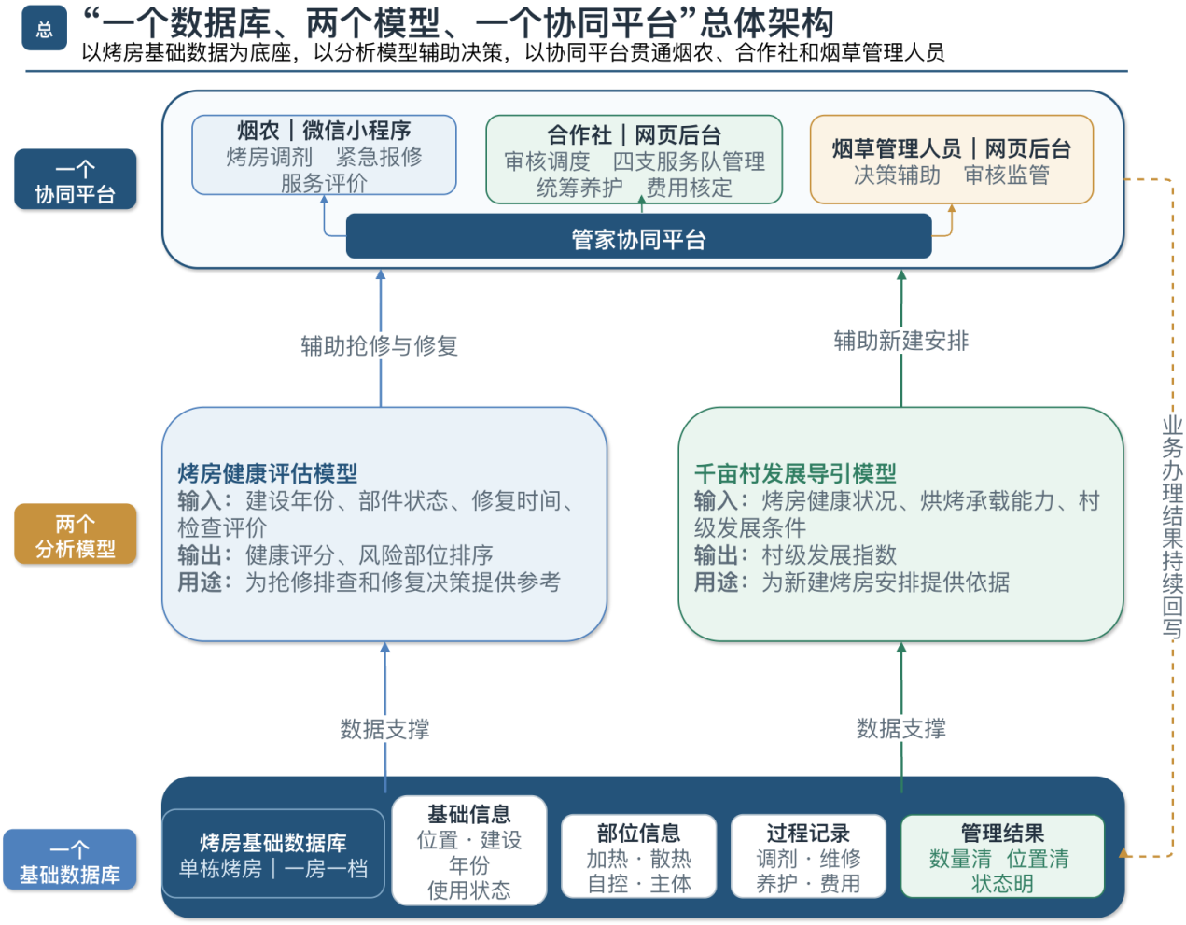
图1 “一个数据库、两个模型、一个协同平台”总体架构图

二、设定目标及可行性论证

（一）设定目标
该项目拟在宜昌市秭归烟区开展应用：
1.烤房数据库：100%覆盖现有可用烤房，不低于1600栋；形成健康评价及统计看板，行业部门可有效查询、分级查询；
2.健全管护制度：出台管护标准，流程清晰；合作社服务队各司其职，管护成本降低，管护效率提升，统一管护的在用烤房占比65%以上。
3.调剂和抢修响应时间：控制在0.5小时以内；烟农临时需求满足率、满意率提升到95%以上。

（二）目标可行性论证
研究可行性。项目研究对象和业务场景明确，前期已通过烟农问卷、现场走访及业务资料梳理，掌握烤房调剂、报修、建设、修复和管护中的实际需求。现有烤房台账、维修记录、烟农种植资料及合作社人员信息可为研究提供基础数据，相关业务均有明确责任主体，具备开展试点和实施前后对比验证的条件。
技术可行性。项目采用“微信小程序＋网页后台”的应用方式，烟农无须安装专用软件，合作社和行业部门可使用现有办公电脑开展审核、派单和管理。现有程序已经具备烤房调剂、故障报修、设施分析、项目管理、服务队伍等功能基础，业务数据可通过统一烤房编号关联，具备进一步完善和推广应用的技术条件。
经济可行性。项目依托现有烤房、业务资料、办公设备和合作社服务体系开展建设，无须大规模购置专用终端，投入主要用于软件完善、数据整理、服务器运行、人员培训和后期维护。项目应用后可减少人工统计和协调成本，提高闲置烤房利用率、抢修效率及建设修复资金使用的针对性，具有较好的经济性和持续应用价值。

三、设计及确定方案

（一）设计思路
项目以烟农需求为导向，围绕烤房“用、投、管”全过程，聚焦资源调度、建设决策和管护运行中的突出问题，按照“摸清家底、科学评价、协同应用、创新实践”的思路，归集烤房基础信息及调剂、维修、养护记录，构建烤房基础数据库、健康评估与村级发展导引两个模型、管家协同平台。
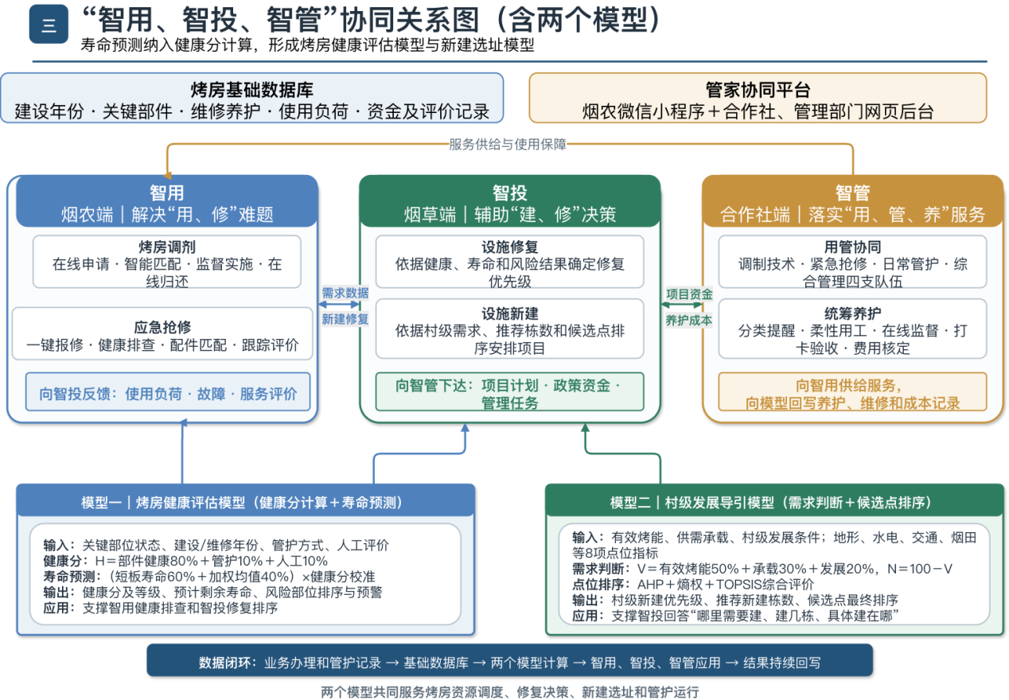
图2 项目蓝图
通过“智用”盘活资源、保障抢修，“智投”辅助新建、修复等行业投入决策，“智管”规范队伍、资金，形成业务办理、结果反馈和数据更新闭环。

（二）确定方案
通过前期的充分调研与深度分析，项目组最终确定“一个数据库、两个模型、一个协同平台”的建设方案。一个数据库以烤房为对象，记录基础信息、部件状态、使用情况和管护费用等内容；两个模型分别为烤房健康评估模型和千亩村发展导引模型，前者用于健康评分、风险部位排序和修复推荐，后者用于评价千亩村烤房承载及发展需求，辅助提出新建或修复建议；一个管家协同平台由烟农微信小程序和合作社、管理人员网页后台共同支撑。

四、方案实施过程

（一）技术路线
1. 工具选择
项目采用“微信小程序+web网页”两大交互入口。业务数据存储在MySQL中，两端通过统一的烤房编号、烟农标识和烘烤季关联数据，接口采用HTTP和JSON格式传输。烟农无需安装额外应用，通过微信即可进行烤房调剂、报修和服务评价；合作社及管理人员使用电脑处理批量数据、审核任务和项目分析；前后端分离便于小程序、管理后台和算法模块分别调整。
- 数据来源
（1）烤房基础数据：来源于烟草部门基础设施台账、合作社登记资料和现场核查；日常检查、专项排查和维修验收记录，涵盖烤房四大部位涉及十八个关键部件状态等信息；并辅以低代码开发的应用对烤房部件信息进行补充填报。
（2）烤房使用及日常管理数据：来源于合作社调剂记录、烟农申请、烘烤季实际使用情况、合作社档案、日常管理记录和烤房维护相关记录；
（3）烟叶生产数据：来源于烟叶生产管理资料，包括村级种烟面积、烟叶收购量、种烟农户数量及年度变化情况，用于测算烘烤需求和供需缺口；
（4）平台运行数据：来源于烟农微信小程序和合作社管理后台，随系统运行持续更新。
以上数据先进行名称统一、重复项处理、缺失项核实和坐标校验，再按烤房编号写入数据库。

（二）算法设计
1. 烤房健康评估模型
烤房健康评估模型以单栋烤房为评价对象，将健康分和剩余寿命纳入同一套评价框架。模型归集烤房建设年份、管护方式、人工评价等记录，以及12个关键部件的状态、权重和指导寿命（如下图所示），解决不同人员评价尺度不一、修复次序主要依靠经验判断的问题。
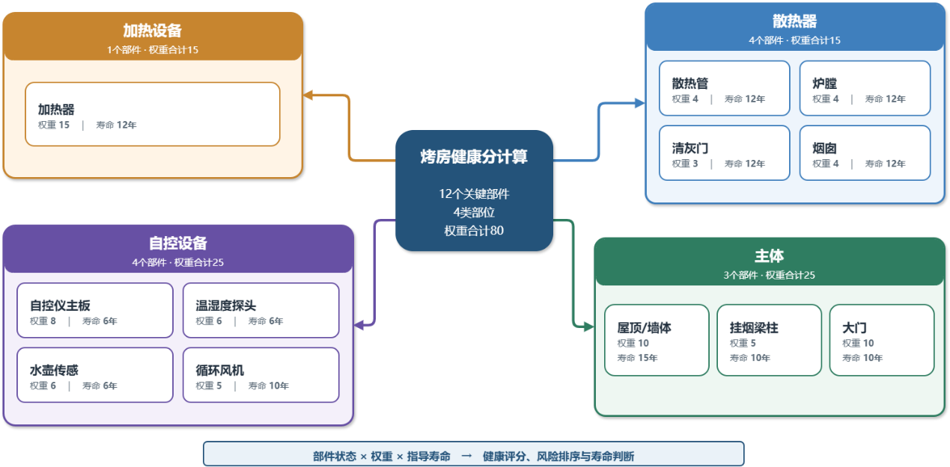
图3 烤房健康分计算
模型综合建成年份、维修时间、部件状态和检查评价，计算12个关键部件的剩余年限及健康得分，再按部件健康80%、管护制度10%、人工评价10%形成整栋健康分，并划分五个健康等级。同时结合短板寿命、加权平均寿命和健康分校准结果，预测烤房剩余使用年限，输出风险部位及维修预警，为巡检、抢修和修复排序提供依据。
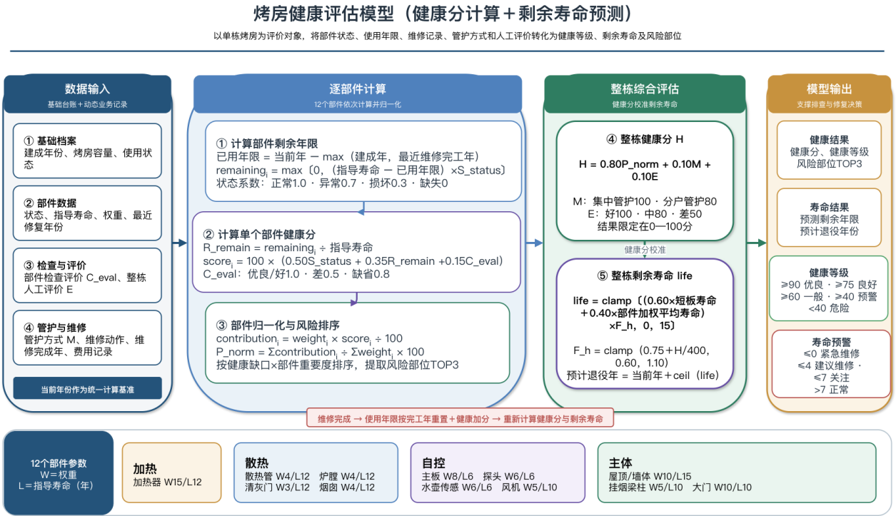
图4 烤房健康评估模型流程图
剩余寿命采用 “部件分层约束 + 维修复衰 + 健康校准 + 年限收缩” 的综合预测方法。将部件分为结构性部件和功能性部件，其剩余寿命分布通过威布尔分布拟合，得到预测寿命和预计退役年份，并根据健康缺口和部件重要度进行排序，输出风险部位寿命预警等级。
2. 千亩村发展导引模型
模型以千亩村烤房供需关系为基础，综合现有烤房健康状况、烘烤能力、烟叶生产规模、设施承载压力和村级发展条件，识别烤房供给不足及新建需求较为迫切的村。对进入新建范围的村，再从地形、水文、电力、交通、烟田匹配、环境安全、集群效益和建设成本等方面评价候选点，形成村级优先顺序、推荐建设数量和点位排名。
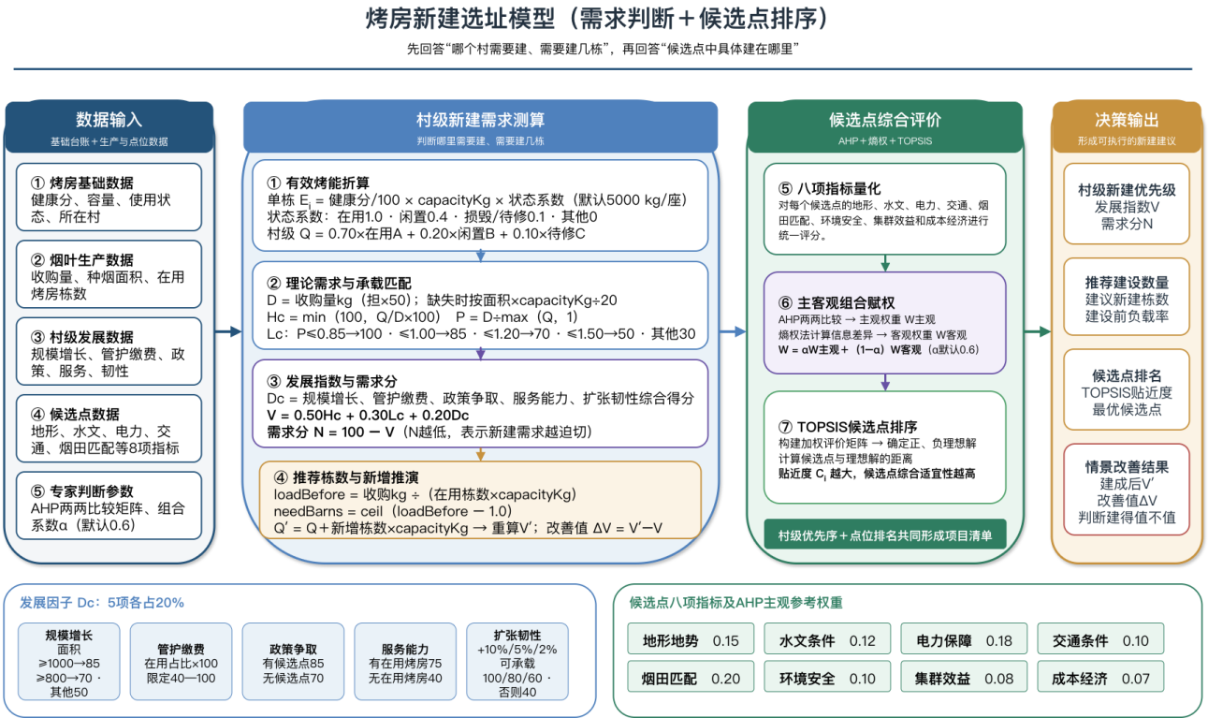
图5 烤房新建决策模型流程图
模型根据烤房健康分、容量和使用状态折算村级有效烤能，结合烟叶收购量或种烟面积测算理论需求，形成承载匹配和村级发展指数，据此判断新建需求及推荐栋数。对候选点采用AHP与熵权法组合赋权，通过TOPSIS排序确定最优点位，并利用新增烤房情景推演评价项目投入效果。

五、成果功能说明
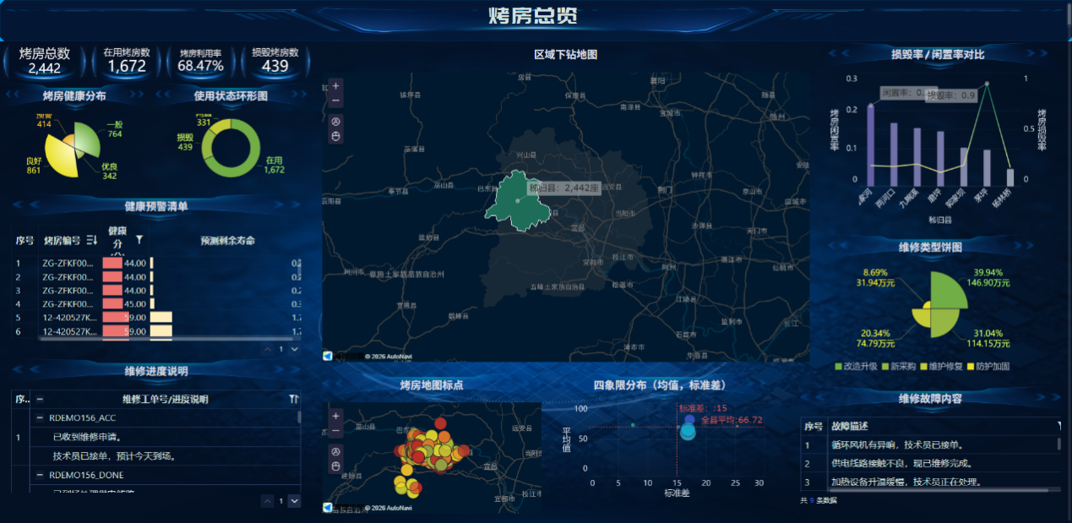
图6 FinBI烤房总览大屏
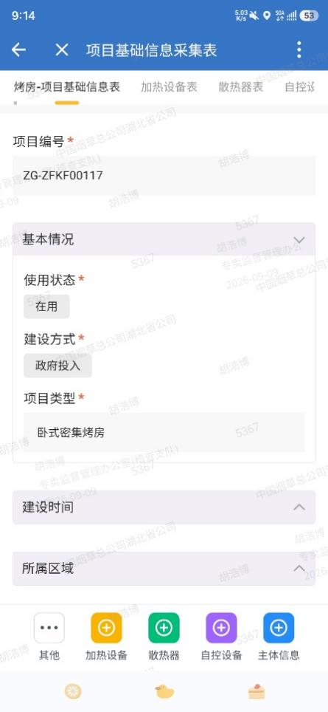
图7 轻流低代码平台数据采集
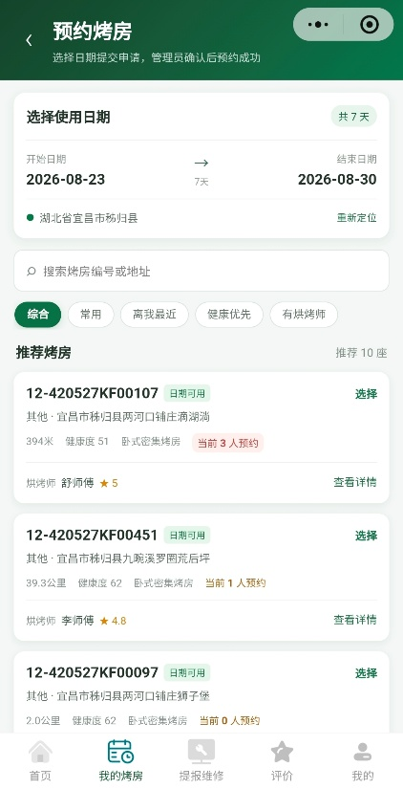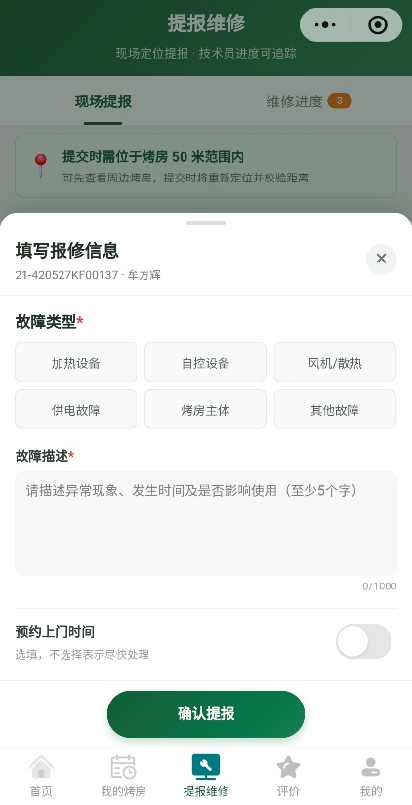
图8 小程序端烤房调剂与报修功能

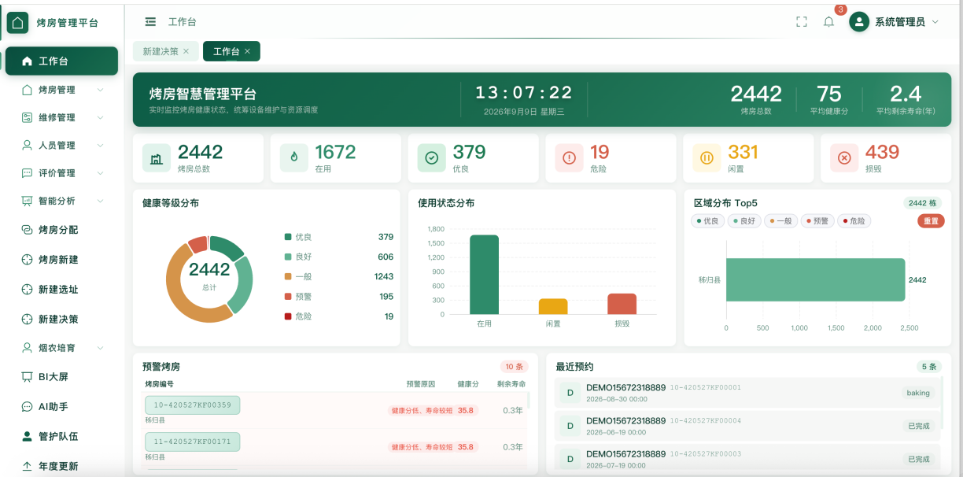
图9 web端后台管理界面

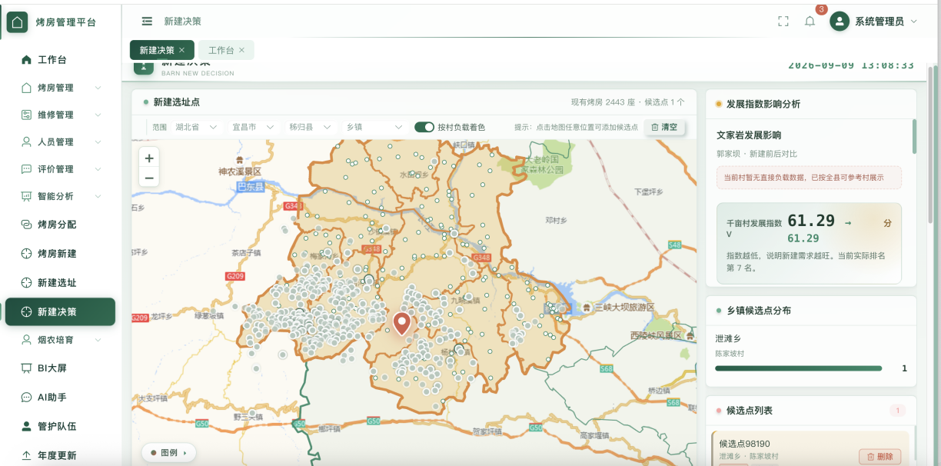
图10 web端新建决策界面

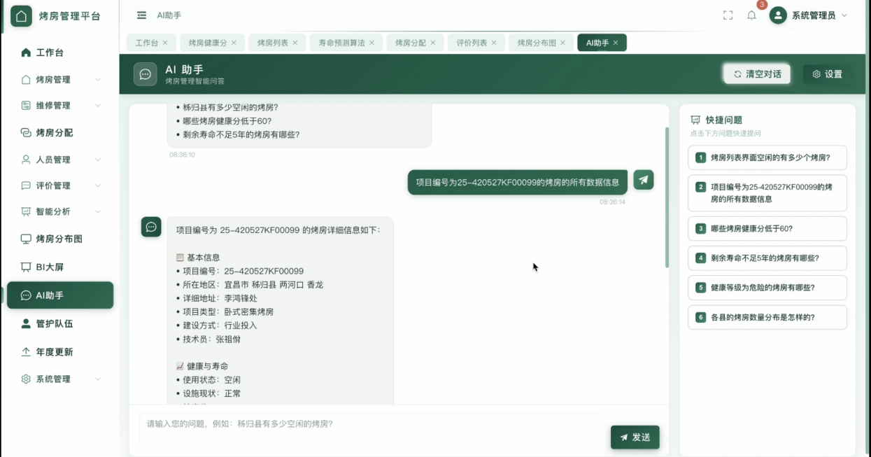
图11 web端AI助手

六、结果验证
1. 烤房数据库。完成了秭归县2442座全口径烤房信息入库；数据量比原设计增加近52%，每座烤房健康有得分。
2. 用户响应时间。16条平台抢修工单记录统计，平均响应时间0.38小时；在线调剂处于试点之中。
3. 问卷满意度。有效问卷531份，烟农使用烤房综合满意度为96.8%。
4. 管家服务架构。合作社组建服务管家4支，合作社修订《烟叶基础设备管护方案》；行业部门制定《宜昌市烟叶调制设施管护操作规范》。
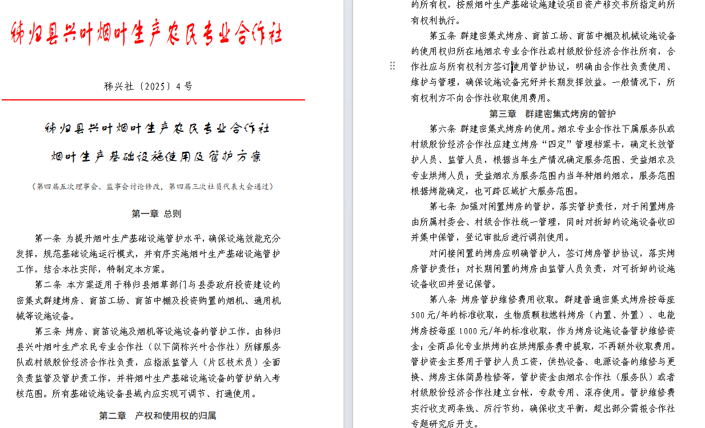
图12 相关文件截图

七、总结评估

（一）创新成效
项目构建烤房健康评估和村级发展导引两个模型，推动烤房管理由经验判断向量化决策转变。健康评估模型计算健康评分与风险部位排序；村级发展导引模型结合有效烤能、烟叶需求和村级发展潜力，提供新建烤房依据。两个模型相互衔接，为烤房抢修、修复、新建和资金计划提供数据支撑。
项目打造“智用、智投、智管”管家平台。2026年调剂烤房48次，增加阶段性烤能；报修订单18次，抢修控制3小时内；筛选2442栋烤房健康得分低于60分（预警或危险状态）340多栋，为近几年烤房投入规划提供决策辅助。
项目探索“管家自治”模式，架构管家服务并优化运维。2026年秭归参管烤房1363栋（县级合作社1175栋，收取烤房管护基金96.85万元；村级合作社188栋，收取管护费用约16万元），占在用烤房（本年度在用1672栋）81%。管护基金逐年积累，合作社管护基金总额近190万元，探索“管家自治”模式，合作社有计划有步骤进行区域性修复，逐步为现有的设施实行专业管家、自治管理。

（二）应用前景
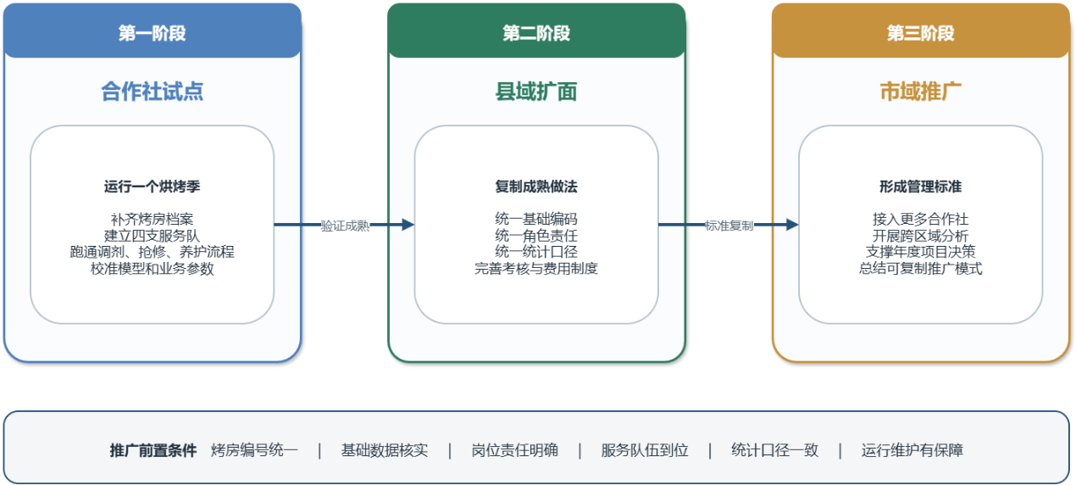
图13 应用阶段展望
该模式已在宜昌市秭归县烤烟区运行一个烘烤季，核实基础数据和统计口径后，可向其他产县推广。
随着数据积累，可进一步分析不同烤房的使用负荷、故障规律和修复投入，辅助编制生产布局、年度建设规划；可把管家服务队的任务完成、技能培训、考核、薪酬相结合，提高合作社专业化服务能力。

（三）总结及打算
本项目围绕烤房使用、投入和管护全过程，构建基础数据库、两个模型和协同管理平台，推动调剂、抢修、养护、决策等在线协同。
下一步将持续补充基础数据，优化模型参数，规范合作社管家服务架构和宣传推广，促进质量效率，管理有序、服务高效、运行良好。

2026年9月10日

